Deuxieme dimanche de Pâques (Quasimodo)
26/04/25 | 18H30 HIP | Messe anticipée du Dimanche
27/04/25 | 10H00 NORD | Profession de foi
Messes de Semaine
Pas de Messe de Semaine
01/05/25 | 18H00 HIND | Maiaandacht (sans messe) l'adoration est reportée d'une semaine
02/05/25 | 18H00 NORD | Maiaandacht (sans messe)
Troisieme dimanche de Pâques
03/05/25 | 18H30 ICHT | Messe anticipée du Dimanche
 | 09H00 LIM | Messe du Dimanche
04/05/25 | 10H30 NORD | Messe du Dimanche

Pour joindre le Cure M. d'Hooge :
253, Impasse de l'Eglise, 67150 Hindisheim
Tél 03 67 99 43 99 / 06 61 34 04 14
marcdh2@hotmail.com
Communaute de paroisses Pays de Saint Ludan
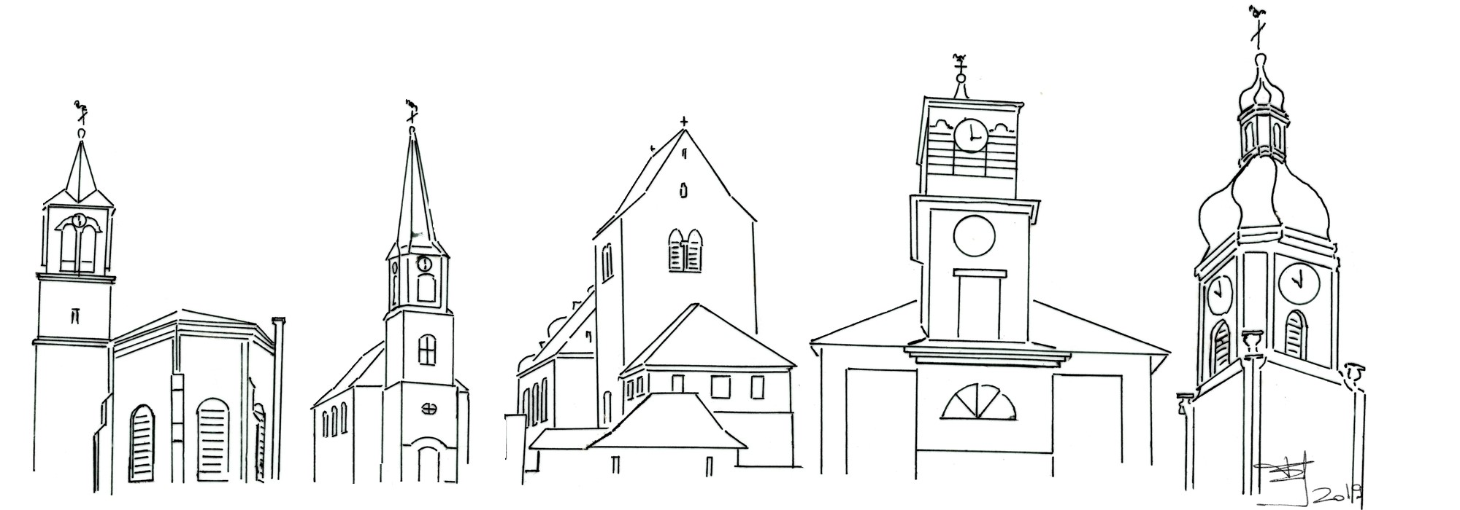

Feuille de semaine N°140

Première lecture : Ac 4, 32-35 : « Un seul cœur et une seule âme »

Psaume : 117 (118), 2-4, 16ab-18, 22-24 : R/ Rendez grâce au Seigneur : Il est bon ! Éternel est son amour !

Deuxième lecture : 1 Jn 5, 1-6 : « Tout être qui est né de Dieu est vainqueur du monde »

Évangile : Jn 20, 19-31 : « Huit jours plus tard, Jésus vient »

Nous avons tous fait cette expérience : nous rencontrons, dans la rue ou en faisant les courses, un visage qui nous rappelle quelqu’un, mais sur lequel nous sommes incapables de mettre un nom. Après quelques secondes d’hésitation, on brise la glace. Peu à peu émergent dans la conscience, tel souvenir, telle circonstance avant que, soudainement, vienne la certitude : « Je te reconnais, je t’ai rencontré à... » Qui a vécu cela peut avoir une idée de l’expérience unique des Apôtres.
Jésus a l’initiative Jésus ne se rend pas à un rendez-vous fixé par ses disciples : ceux-ci n’attendent plus rien du crucifié. Or voici que « Jésus vint et il était là au milieu d’eux ». C’est lui qui prend l’initiative d’aller à leur rencontre. Certes l’expérience des apôtres est unique. Eux seuls ont bénéficié des apparitions de Jésus ressuscité et c’est sur leur témoignage que repose notre foi. Pourtant, nous nous sentons en relation vivante avec le Seigneur comme avec un ami. C’est à nous aussi qu’est donnée sa promesse : « Celui qui m’aime... mon Père et moi nous ferons chez lui notre demeure ».
Ils le reconnaissent A sa parole « La paix soit avec vous » et à la vue des plaies glorieuses aux mains et sur le côté de Jésus, les disciples reconnaissent le crucifié du vendredi saint. Thomas doute avant de pousser le plus beau cri de foi de l’évangile: « Mon Seigneur et mon Dieu ! » Il comprend que Jésus, même invisible, est présent. L’essentiel est invisible aux yeux », dit le renard au « Petit Prince ». Les réalités les plus hautes, celles de Dieu et celles de l’amour humain, ne peuvent se voir. La foi seule y introduit.
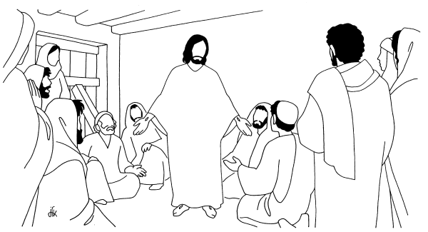
Ils sont envoyés Jésus n’apparaît pas pour se faire contempler, mais pour les envoyer en mission. Il les tourne vers leurs frères.
Une fois que nous l'avons rencontré, dans la fidélité à la prière, l’attention à sa Parole et le partage de l’Eucharistie, nous sommes à même de le porter à mes frères. Nous pouvons devenir l’instrument de son action pacifiante et divinisante dans le monde. Jésus ressuscité est présent à toute notre vie quotidienne : dans nos maisons, dans la rue, dans notre travail.

Chant d'entrée :
Terre entière, chante ta joie au Seigneur Alléluia ! Alléluia !
1 - Acclame Dieu, toute la terre, chante sa gloire,
Et sur un psaume, chante sa louange de gloire !
2 - Venez, voyez toutes les œuvres que Dieu a faites ;
pour les enfants des hommes, ses hauts faits redoutables.

Aspersion :
Alléluia ! Alléluia ! Alléluia !
1 - J'ai vu l'eau vive jaillissant du cœur du Christ, Alléluia !
Tous ceux que lave cette eau, seront sauvés et chanteront Alléluia !
2 - J'ai vu la source devenir un fleuve immense, Alléluia !
Les fils de Dieu rassemblés chantaient leur joie d'être sauvés, Alléluia !
3 - J'ai vu le temple désormais s'ouvrir à tous, Alléluia !
Le Christ revient victorieux montrant la plaie de son côté, Alléluia !

Psaume117 : Refr. : Eternel est son amour, alléluia, alléluia
Rendez grâce au Seigneur : il est bon ! Eternel est son amour !
Qu’ils le disent, ceux qui craignent le Seigneur : Éternel est son amour !
La pierre qu’ont rejetée les bâtisseurs est devenue la pierre d’angle :
c’est là l’œuvre du Seigneur, la merveille devant nos yeux.
Voici le jour que fit le Seigneur, qu’il soit pour nous jour de fête et de joie !
Donne, Seigneur, donne le salut ! Donne, Seigneur, donne la victoire !
Béni soit au nom du Seigneur celui qui vient ! Dieu, le Seigneur, nous illunime.
Rendez grâce au Seigneur : il est bon ! Eternel est son amour !

Alléluia :
Louez Dieu, tous les peuples ! Chantez sa grande gloire !
Oui, notre Dieu nous aime ; Son amour est fidèle !Alléluia !
1 - Chantez le Seigneur par des hymnes, Car il a fait des merveilles,
Chantez le Seigneur, terre entière !

Credo : (Dialogué) Pr : Je crois en un seul Dieu,
le Père tout puissant, créateur du ciel et de la terre, de l’univers visible et invisible,
Je crois en un seul Seigneur, Jésus Christ,le Fils unique de Dieu, né du Père avant tous les siècles :
Il est Dieu, né de Dieu, lumière, née de la lumière, vrai Dieu, né du vrai Dieu
Engendré non pas créé, consubstantiel au Père ; et par lui tout a été fait.
Pour nous les hommes, et pour notre salut, il descendit du ciel;
Par l’Esprit Saint, il a pris chair de la Vierge Marie, et s’est fait homme.
Crucifié pour nous sous Ponce Pilate, Il souffrit sa passion et fut mis au tombeau.
Il ressuscita le troisième jour, conformément aux Ecritures, et il monta au ciel;
il est assis à la droite du Père.
Il reviendra dans la gloire, pour juger les vivants et les morts et son règne n’aura pas de fin.
Je crois en l’Esprit Saint, qui est Seigneur et qui donne la vie; il procède du Père et du Fils.
Avec le Père et le Fils, il reçoit même adoration et même gloire; il a parlé par les prophètes.
Je crois en l’Eglise, une, sainte, catholique et apostolique.
Je reconnais un seul baptême pour le pardon des péchés.
J’attends la résurrection des morts, et la vie du monde à venir. Amen

Prière Universelle :
Christ ressuscité, exauce nous !

Priez, frères et sœurs ...Que le Seigneur reçoive de vos mains ce sacrifice à la louange et à la gloire de son nom, pour notre bien et celui de toute l'Église.

Agneau de Dieu, Agneau vainqueur, prends pitié de nous, pécheurs !
1 - Heureux qui lave son vêtement dans le sang de l'Agneau :
Il aura droit aux fruits de l'arbre de la vie !
2 - Heureux qui lave son vêtement dans le sang de l'Agneau :
Il franchira les portes de la cité de Dieu !
3 - Heureux qui lave son vêtement dans le sang de l'Agneau :
Gratuitement il boira l'eau de la vie !

Communion
C´est toi Seigneur le Pain rompu, livré pour notre vie.
C´est toi, Seigneur, notre unité, Jésus ressuscité.
1 - Jésus, la nuit qu´il fut livré, rompit le pain et dit :
Prenez, mangez : voici mon corps, livré pour l´univers.
2 - Jésus, la nuit qu´il fut livré, montra le vin et dit :
Prenez, buvez : voici mon sang, versé pour l´univers.

Chant d'action de grâces :

1. Le Christ est vivant ! Alléluia ! Il est parmi nous ! Alléluia !
Béni soit son nom dans tout l'univers, Alléluia ! Alléluia !
2. C'est lui notre joie ! Alléluia ! C'est lui notre espoir ! Alléluia !
C'est lui notre pain, c'est lui notre vie, Alléluia ! Alléluia !

Année jubilaire 2025
Accueillez l'espérance qui vous est annoncé lors de cette année jubilaire en participant au nombreuses initiatives proposées par notre diocèse. Voir l'édito du bulletin bi-mensuel. Une partie de votre pèlerinage peut être effectué dans votre paroisse en demandant le sacrement de la réconciliation et en communiant. Confessions avant et après toutes les messes, et sur RV

